070153

C’était une bergère
(chanson à répouner)
Version:Léon Callard
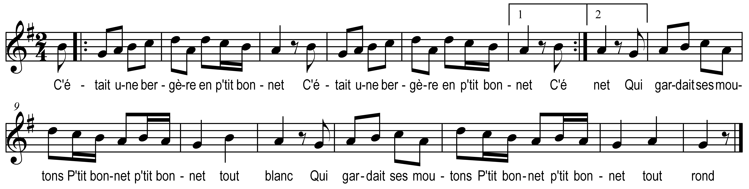

C’était une bergère en p’tit bonnet (bis)
Qui gardait ses moutons

P’tit bonnet pt’tit bonnet tout blanc
Qui gardait ses moutons

P’tit bonnet pt’tit bonnet tout rond

Elle fit du fromage (bis)
Du lait de ses moutons

Son chat qui la regarde (bis)
D’un petit air fripon

Si tu y mets la patte (bis)
Tu auras du bâton

Il n’y mit point la patte (bis)
Il y mit le menton

Sa bergère en colère (bis)
Tua son p’tit chaton

Elle alla chez son père (bis)
Lui demander pardon

Elle s’en fut à confesse (bis)
Pour obtenir pardon

Mon père je m’accuse (bis)
D’avoir tué mon chaton

Ma fille pour pénitence (bis)
Nous nous embrasserons

La pénitence est douce (bis)
Nous recommencerons

